ООО «Лидер МФ»
Тел. (383) 344-97-06
г. Новосибирск
ул. Бетонная, д.6
e-mail:elena@fortuna-nsk.ru Прайс
РЕЛИНГОВАЯ СИСТЕМА
Рисунок | Элемент релинговой системы | Цена розница мел.опт | Рисунок | Элемент релинговой системы | Цена розница мел.опт
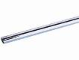 | Релинг | 1000 мм  92,77 руб | 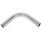 | Угловое соединение релинга 90 град. Т 2816 | 37,00 34,91
 | Релинг | 600 мм  55,21 руб. |  | Угловое соединение релинга 90 град. Т 2816 | 37,00 34,91
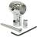 | Держатель релинга ретро арт.Т2804 | 33,00 30,06 | 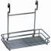 | Полка одинарная арт.JLR004 арт.JLR005 | большая  333,00
мини
267,00
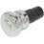 | Заглушка релинга ретро арт.Т2806 | 20,00 18,71 | 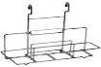 | Корзина для разделочных досок арт.JLR | 313,50
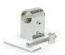 | Держатель релинга стандарт арт.Т2802 | 37,00 34,01 | 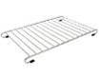 | Подставка для горячего арт.JLR013 | 116,00 108,67
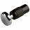 | Заглушка релинга стандарт арт.Т2815 | 13,00 11,79 | 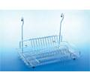 | Полка сушка для посуды на 500 мм арт.BJ015 | 576,00 540,00
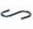 | Крючок релинга арт.S001 | 5,50 5,09 | 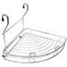 | Полка угловая закругленная арт.JLR001 | 340,00 315,48
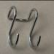 | Крючок релинга  двойной | 10,00  9,26 | 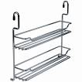 | Полка двухуровневая для специй арт.JLR013 | 290,00 269,00

